《分香蕉》教学设计
----执教人：安庆市外国语学校方龙兴
教学内容：北师大版小学数学二年级上册第七单元“分一分与除法” ------分香蕉。
知识与技能：1、理解用除法表示等分的过程。
2、了解除法算式的读法以及各部分名称。
过程与方法：使学生在“分香蕉”的具体环境中，建立除法算式与等分活动之间的联系,并加深体会。
情感、态度与价值观：
经历与小组同学团结协作的探究过程，培养学生的合作精神。
重 点：理解用除法表示等分的过程，了解除法算式的读法及各部分的名称。
难 点：理解除法算式的意义。
教 具：课件、实物卡片、小棒。
教学过程：
一、情境引入
师：今天有两只小猴来到我们的课堂，老师准备了12根香蕉来招待它们，你们知道如何把这些香蕉分给这两只猴子吗？
生：平均分。
师：你们愿意帮老师将12根香蕉分给这两只猴子吗？
生：愿意。
师：好，今天我们就来学习与分香蕉有关的知识。
（板书：分香蕉）
设计意图：通过生活中有趣的情境，激发孩子主动学习积极性，唤起学生的学习兴趣。
二、问题探究
（一）分一分，说一说。
师：谁能说一说什么是平均分？
生：分的一样多（同样多）
师:谁帮老师把12根香蕉平均分给这2只小猴子？
指明一个学生上黑板用实物卡片分一分，说一说。
引导学生把话说完整：
把12根香蕉平均分成2只猴子，每只猴子分6根。
设计意图：通过具体操作抽出分的过程，引导孩子理解每个数字在具体情境中的含义，同时为后面从另个角度观察分的情况留下伏笔。
（二）读一读，认一认。
师：像这样把12根香蕉平均分成2份，每份是6根，你能否用一个算式把它表示出来呢？
（学生自由写出来，教师巡视）
师：谁来说说是你怎么列式的？
生：6×2=12 6+6=12 12-6=6 …………
师：你们知道笑笑是怎么表示的吗？
演示课件：12÷2＝6（根）
师：你知道这个算式表示什么意思吗？ 12，2，6又分别表示什么？
学生试着说除法算式表示的意义，教师适时补充。
师：这个除法算式表示平均分，12表示有12根香蕉，2表示两只小猴，6表示每只分得6根。
（认识除号，它表示平均分，）
师：每个小朋友都有自己的名字，除法算式中各部分也有自己的名字。你知道它们叫什么吗？
生尝试说一说。
在这个算式里，12叫【被除数】，2叫【除数】，6叫【商】。÷叫【除号】（板书）。
相互说一说各部分的名称。
师：谁知道这个算式怎么读？试试看。
生：读作“十二除以二等于六”。
（板书：读作：12除以2等于6）
小结：被除数12，表示有12根香蕉，÷表示平均分，除数2表示平均分成2份，商6表示每份分得6根。
试一试：
师：如果我把12根香蕉平均分给3只猴子你会列式表示吗？4只呢？
试一试1：
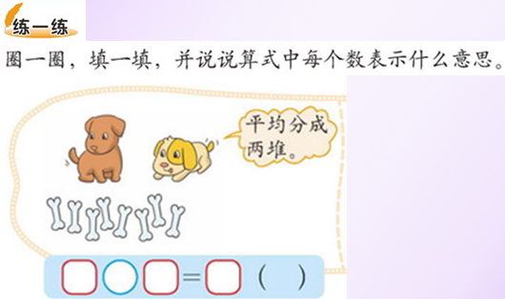
生尝试完成，教师巡视指导，并让学生说说每个数字表示的意义。
设计意图：及时的巩固练习，让学生能更好的掌握新知并运用新知解决简单的实际问题。
(三)想一想，分一分。
师：我们一起来观察下开始我们把12根香蕉分给2只猴子的情况：12根香蕉平均分给2只猴子，每只猴子分的6根。
换一个角度观察：
12根香蕉，每只猴子都分到了6根，分给了2只猴子。
师：如果我把12根香蕉，每4根分成1份，可以招待几只猴子？
（课件出示）
请你根据需要用小棒分一分或者画一画图，用一道除法算式表示出你分的过程和结果。
生动手操作列式，老师巡视指导。并引导说一说全班说一说。
教师课件出示动画验证生说的过程。（演示课件)
师：你知道吗？这题也是平均分，也可以用除法算式表示：
12 ÷ 4 ＝ 3（只）
师：你会读吗？（生读）
师：你能说出这个算式中各部分名称吗？
生：12称为被除数，÷称为除号，4称为除数，3称为商。
师：12、4、3分别表示什么呢？
（生回答教师补充）
生：表示12根香蕉分成4根一份，分成3份。
师：还可以怎么理解？
生：表示12根香蕉里面包含有3份的4根香蕉。
师：如果我把12根香蕉分成3根一份，你会列式表示吗？
2根一份呢？
试一试2：
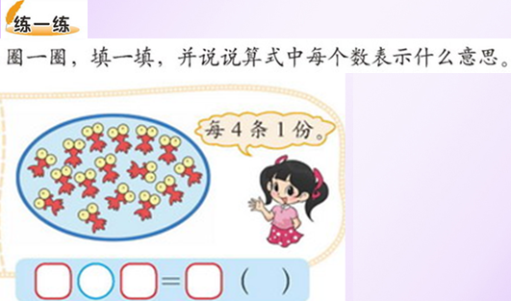
生尝试完成，教师巡视指导，并让学生说说每个数字表示的意义。
设计意图：通过学生选择适合自己的方式，自己动手分一分，动口说一说等活动，让学生经历用除法表示平均分的过程，并认识了平均分的两种情形（平均除和包含除），增加学生学习的兴趣，同时调动了学生主动参与学习的积极性，为学生充分学习提供了时间和空间。
三、实践应用：
1、完成课本65页第2题。
放手让学生独立写出算式，解答问题。
在组织小组讨论：
第（1）小题用什么方法运算，为什么用乘法运算？第（2）至第（4）小题为什么用除法算式？乘法和除法有什么区别和联系。
2、完成课本65页第3题。
让学生选择自己喜欢的方法，独立把算式填写完整，并在小组内进行交流。
四、拓展延伸
生活中还有很多问题可以用除法算式来表示。请看算式编故事。
20 ÷ 4= 5
设计意图：让学生在练习中巩固新知，加深对所学知识的记忆和应用能力，同时满足学生成功的喜悦心理需要，维持学习新知的兴趣。
五、小结：
同学们，通过刚才我们共同的探究， 我发现我们每一位同学都非常棒！通过这节课的学习，你有什么收获呢？请大胆的说一说……
设计意图：学生的自我归纳与整理，及时梳理新知。同时通过学生的自我评价与教师评价相结合，激发学生学习数学的积极感情。
六、板书设计：
分香蕉
12 ÷ 2 = 6（根）
↓ ↓ ↓ ↓ 读作：12除以2等于6
被除数 除号 除数 商
12÷4=3（个）
七、教学反思：
通过情境入手，层层递进，初步建立等分与除法的联系。通过动手分的过程抽象出数学的符号化，引导出用除法算式来表示平均分，体会除法算式的意义。课堂过程开始注重好的行为习惯的养成，适当的安排了动手操作，合适自己的动手方法让学生主动探索与思考，动脑与动手的机会得以发展，课堂孩子们的自主提出想法是孩子们动脑火花碰撞的闪现。
主动把知识的获取放给学生，尊重孩子的在学习过程中的主体地位，体现快乐学习的过程，整节课用密切生活的情景，将生活与数学联系一起，提高学习数学的兴趣。
同时在这节课中，仍存在一定的不足，例如语言有时仍不够精炼，在分给三只猴子时，没有说平均分给三只猴子，仅仅说分给三只猴子呢？在处理课堂生成时不够及时到位，例如：学生呈现出算式6×2=12 6+6=12 12-6=6… 时未适时引导他们分辨各个算式的意义。在新知的除号的强调不够，日后的新知教授过程需要更细致一点。、

